11 不合格控制与纠正措施【模板】

11.1 不合格输出的识别与分类
不合格分类输出的分类见：《0.1-19 不合格识别管理 CCPG/B-0.1-A-019 F/1-审批版》

项目自检责任分工表
检查人 | 主要检查对象 | 主要检查范围 | 检查频次 | 发现问题后怎么处理
项目经理 | 综合事务主管、财务对接人等 | 人事、行政、财经、体系遵从稽查运行机制相关事项及岗位人员 | 周检月覆盖 | 对相关业务实际执行人开具不合格整改单或要求即时整改，并验证关闭
项目经理 | 驿站管理员、社群管理员、仓库管理员、配送员等 | 增量业务相关工作事项及岗位人员 | 周检月覆盖 | 对相关业务实际执行人开具不合格整改单或要求即时整改，并验证关闭
运营交付经理 | 管理处运营交付相关岗位和服务人员 | 运营交付涉及工作事项、岗位服务人员、现场服务过程 | 周检月覆盖 | 对相关负责人和业务实际执行人开具不合格整改单或要求即时整改，并验证关闭
客服关系经理 | 网格管家、礼宾司、礼宾员等 | 客户服务涉及工作事项及岗位服务人员 | 周检月覆盖 | 对客户关系相关业务实际执行人开具不合格整改单，并验证关闭
专业组负责人 | 本专业相关员工、服务供方或操作类员工 | 本专业组全部岗位、工作事项、服务过程和服务结果 | 日检周覆盖 | 对现场服务供方负责人和业务实际执行人开具不合格单或要求即时整改，并验证关闭
客服管家 | 本网格相关员工、服务供方或操作类员工 | 本网格内全部区域及工作事项 | 日检周覆盖 | 监督对应操作人员即时整改，并将评价结果反馈给各专业主管

日检、周检、月检计划
检查人 | 日期 | 预期时间 | 被检查团队 | 自检活动地点 | 职责 | 自检范围
管理处负责人@马英杰  解决方案负责@马英杰 | 月检 | 每月17日前（运营会议期间） | 运营交付经理@岑翊  客服关系经理@郭佳琦 | 2栋架空层会议室 | 1、管理处负责人是管理处体系稽查的总负责人，负责组织体系稽查工作。  2、负责对管理处人事、行政、财经工作相关事项进行体系遵从自检；  3、负责对管理处人事、行政、财经工作相关不合格事项相关人员开具不合格整改单或要求即时整改；  4、负责对管理处人事、行政、财经工作相关的不合格事项的整改情况进行验证及关闭。 | 全部人事、行政、财经、工作事项及其全部岗位人员；不落一个人不落一个工作位置不落一件工作事项
管理处负责人@马英杰  解决方案负责@马英杰 | 月检 | 每月17日前（运营会议期间） | 运营交付经理@岑翊  客服关系经理@郭佳琦 | 2栋架空层会议室 | 1、负责对管理处一应驿站、增量业务相关工作事项进行体系遵从自检；  2、负责对管理处一应驿站、增量业务工作相关不合格事项相关人员开具不合格整改单或要求即时整改；  3、负责对管理处一应驿站、增量业务相关工作相关不合格事项的整改情况进行验证及关闭。 | 全部一应驿站、增量业务相关工作事项及其全部岗位人员；不落一个人不落一个工作位置不落一件工作事项
管理处负责人@马英杰  解决方案负责@马英杰 | 每周 | 2小时 | 运营交付经理@岑翊  客服关系经理@郭佳琦 | 2栋架空层会议室 | 1、负责对管理处财经、运营交付、体系遵从稽查、风险管理、增量业务相关工作事项进行体系遵从自检；  2、负责对管理处财经、增量业务工作相关不合格事项相关人员开具不合格整改单或要求即时整改；  3、负责对管理处财经、增量业务相关工作相关不合格事项的整改情况进行验证及关闭。 | 抽查财经、运营交付、风险管理、增量业务相关工作事项
管理处负责人@马英杰  解决方案负责@马英杰  运营交付负责人@岑翊 | 每周 | 2小时 | 保洁主管@严谷辉  秩序队长@史永国  工程组@王刚 | 3栋物业办公室 | 1、负责对管理处运营交付、一应驿站、风险管理增量业务相关工作事项进行体系遵从自检；  2、负责对管理处运营交付、一应驿站、风险管理、增量业务工作相关不合格事项相关人员开具不合格整改单或要求即时整改；  3、负责对管理处运营交付、一应驿站、风险管理、增量业务工作相关不合格事项的整改情况进行验证及关闭。 | 抽查一应驿站、运营交付、风险管理、增量业务涉及工作事项
管理处负责人@马英杰  解决方案负责@马英杰  运营交付负责人@岑翊 | 每周 | 2小时 | 保洁主管@严谷辉  秩序队长@史永国  工程组@王刚 | 3栋物业办公室 | 1、负责对管理处运营交付、增量业务相关工作事项进行体系遵从自检；  2、负责对管理处运营交付、增量业务工作相关不合格事项相关人员开具不合格整改单或要求即时整改；  3、负责对管理处运营交付、增量业务工作相关不合格事项的整改情况进行验证及关闭。 | 抽查运营交付、体系遵从稽查、、风险管理、增量业务涉及工作事项
社区关系负责人@郭佳琦 |  | 2小时 | 1、2、5、6栋网格负责人@李裕文  3、4、7、8栋负责人@郭佳琦  商铺网格负责人@李英 | 3栋客服中心 | 1、负责对管理处客户服务相关工作事项进行体系遵从自检；  2、负责对管理处客户服务工作相关不合格事项相关人员开具不合格整改单；  3、负责对管理处客户服务相关工作不合格事项的整改情况进行验证及关闭。 | 抽查管家客户拜访、费用收缴涉及工作事项
社区关系负责人@郭佳琦 | 每周 | 2小时 | 1、2、5、6栋网格负责人@李裕文  3、4、7、8栋负责人@郭佳琦  商铺网格负责人@李英 | 3栋客服中心 | 1、负责对管理处客户服务相关工作事项进行体系遵从自检；  2、负责对管理处客户服务工作相关不合格事项相关人员开具不合格整改单；  3、负责对管理处客户服务相关工作不合格事项的整改情况进行验证及关闭。 | 抽查管家舆情控制涉及工作事项
社区关系负责人@郭佳琦 | 每周 | 2小时 | 1、2、5、6栋网格负责人@李裕文  3、4、7、8栋负责人@郭佳琦  商铺网格负责人@李英 | 管理处办公室及公区楼栋 | 1、负责对管理处客户服务相关工作事项进行体系遵从自检；  2、负责对管理处客户服务工作相关不合格事项相关人员开具不合格整改单；  3、负责对管理处客户服务相关工作不合格事项的整改情况进行验证及关闭。 | 抽查管家投诉处理涉及工作事项
社区关系负责人@郭佳琦 | 每周 | 2小时 | 1、2、5、6栋网格负责人@李裕文  3、4、7、8栋负责人@郭佳琦  商铺网格负责人@李英 | 3栋客服中心 | 1、负责对管理处客户服务相关工作事项进行体系遵从自检；  2、负责对管理处客户服务工作相关不合格事项相关人员开具不合格整改单；  3、负责对管理处客户服务相关工作不合格事项的整改情况进行验证及关闭。 | 抽查管家楼栋巡查、现场服务质量涉及工作事项
运营交付负责人@岑翊 | 每周 | 2小时 | 保洁主管@严谷辉  秩序队长@史永国  工程组@王刚 | 1-8栋公区楼栋 | 1、负责对管理处四保一服专业的工作进行体系遵从自检；  2、负责对管理处四保一服不合格事项相关人员服务供方开具不合格单或要求即时整改；  3、负责对管理处四保一服相关人员不合格事项的整改情况进行验证及关闭。  4、负责对责任范围内的不合格事项进行整改。 | 1、抽查三保组部分岗位及其工作事项  2、抽查部分网格管家楼栋及公区现场服务质量涉及工作事项
运营交付负责人@岑翊 | 每日 | 1小时 | 保洁主管@严谷辉  秩序队长@史永国  工程组@王刚 | 1-8栋公区楼栋 | 1、负责对管理处本专业的工作进行体系遵从自检；  2、负责对管理处本专业不合格事项相关人员服务供方开具不合格单或要求即时整改；  3、负责对管理处本专业相关人员不合格事项的整改情况进行验证及关闭。  4、负责对责任范围内的不合格事项进行整改。 | 抽查本专业组部分岗位及其工作事项
1、2、5、6栋网格负责人  @李裕文 | 每日 | 1小时 |  | 1、2、5、6栋网格 | 1、负责对本网格范围内各专业组日常工作进行体系遵从自检；  2、负责对本网格范围内各专业组不合格事项要求即时整改并反馈给各专业主管；  3、负责对本网格范围内各专业组不合格事项的整改情况进行验证及关闭；  4、负责对责任范围内的不合格事项进行整改。 | 本网格内全部区域及其工作事项，不落一个工作位置不落一件工作事项
3、4、7、8栋网格负责人  @郭佳琦 | 每日 | 1小时 |  | 3、4、7、8栋网格 |  | 本网格内全部区域及其工作事项，不落一个工作位置不落一件工作事项
商铺网格负责人  @李英 | 每日 | 1小时 |  | 商铺网格 |  | 本网格内全部区域及其工作事项，不落一个工作位置不落一件工作事项

11.2 不合格处置流程
0.1-15 制定体系遵从稽查计划流程 CCPG╱B-0.1-A-015 F0.pdf
0.1-18 不合格控制流程 CCPG╱B-0.1-A-018 F1.pdf
处置流程：发现不合格→派单对应主管/经理→分派位置/区域管理操作层员工→整改完毕上传结果→发现不合格人员进行结果验证→关闭
整改流程适用于园区环境保洁、设施设备、安全秩序、公共区域养护等所有日常巡检、抽查及专项检查场景，是物业现场精细化管理的核心闭环流程。整套流程权责清晰、层层衔接，实现问题从发现到销项的全流程管控，有效规避管理漏洞。
在日常巡检工作中，检查人员发现园区各类不合格问题后，第一时间登记问题详情并发起派单，将工单下发至对应条线主管或项目经理。管理人员接收工单后，根据问题所属区域、作业类型，精准分派给对应岗位的一线操作员工，明确整改标准与完成时限。一线员工按要求完成现场整改工作后，及时拍摄现场照片、上传整改结果，完成工单初步闭环。最终由最初发现问题的巡检人员进行复核验证，确认问题彻底整改、符合管理标准后，完成工单关闭，全程形成完整监管闭环。该流程有效压实各岗位责任，提升园区问题整改效率与现场管理质量。

填写指导
- 根据项目我实际情况，拆分不合格处置流程
- 可分为简易处置流程和标准处置流程
- 简易处置流程：发现不合格→派单对应主管/经理→分派位置/区域管理操作层员工→整改完毕上传结果→发现不合格人员进行结果验证→关闭
- 标准处置流程：发现不合格→接收不合格整改单→派单问题责任人→给出并落实临时对策→审核通过→给出根因及长期对策→审核通过→问题整改→审批通过→验证完成→关闭
- 给出标准处置情况下的简易处置流程与标准处置流程场景/应用阶段。

11.3 纠正措施制定与实施
为彻底消除园区巡检各类不合格问题根源，杜绝同类问题重复发生，夯实物业精细化管理成效，结合整改闭环工作流程，相关管控措施如下：
1、针对每次巡检发现的保洁、设施、秩序、养护等不合格问题，完成闭环整改后，管理人员同步梳理问题成因，区分人为疏忽、作业不规范、设备老化、管控盲区等不同根源，建立问题台账，做到一案一分析、一事一总结。
2、定期组织一线员工开展SOP培训，统一整改标准、作业流程，纠正不规范操作习惯，从源头减少基础问题。
3、优化岗位排班与区域责任制，细化各员工管辖区域、工作职责，杜绝推诿敷衍，压实日常巡检与常态化自查责任。
4、建立问题复盘机制，对已整改完成的点位定期复核抽查，重点核查高频问题、薄弱区域，及时排查潜在隐患。
5、通过溯源整改、规范作业、强化巡检、常态化复核的方式，彻底消除问题滋生根源，有效防范同类不合格问题反复出现，持续提升园区服务管理品质。
纠正措施：为消除不合格的原因并防止再次发生所采取的措施。
根据项目实际情况，编制纠正措施，需要告知编制纠正措施方式/方法，并根据项目的人员实际情况，告知实施路径或举例说明即可。

纠正预防措施记录清单
使用说明：
本清单用于项目识别并记录需要启动纠正预防的事项。纠正预防不是普通问题整改，而是针对重复发生、影响较大、安全风险、系统性缺陷或外部检查提出的问题，分析原因并制定防止再次发生的措施。
项目发现问题后，先判断是否需要纳入本清单；一般单次、轻微、现场可立即整改的问题，可按日常整改处理，不必全部纳入纠正预防。
纳入清单的启动原因：
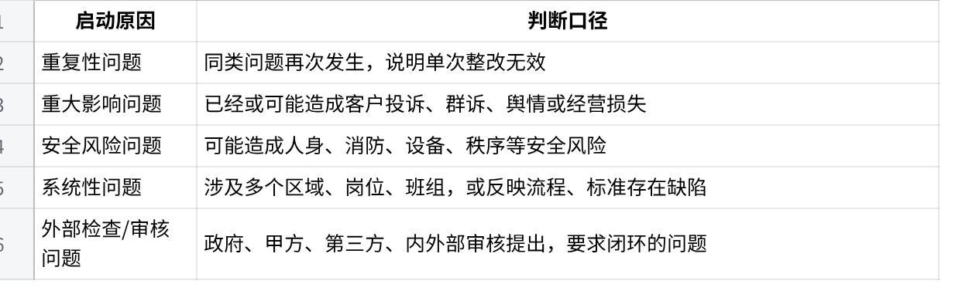
点击图片可查看完整电子表格
如同一问题符合多类，按以下顺序确定主类：安全风险 > 外部检查/审核 > 重大影响 > 系统性问题 > 重复性问题

纠正预防措施记录清单
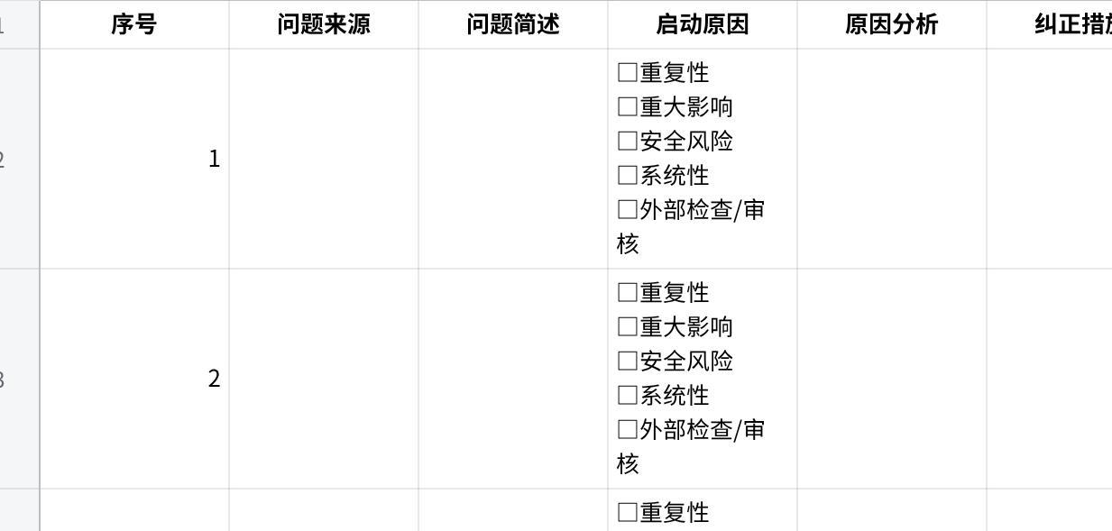
点击图片可查看完整电子表格

11.4 措施有效性验证与预防再发生
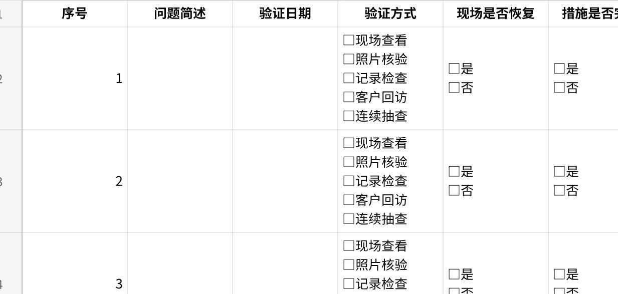
点击图片可查看完整电子表格

